**Aplicação GraphQL para efetuar operações em conta bancária**

Utilizar conta: 9188827893

1. Exemplo para acionar Mutation “depósito”:

mutation {

depositar(conta: 9188827893, valor: 0.973) {

conta

saldo

}

}

1. Exemplo para acionar Mutation “saque”:

mutation {

sacar(conta: 9188827893, valor: 287.01) {

conta

saldo

}

}

1. Exemplo para acionar Query “saldo”:

query {

saldo(conta: 9188827893)

}

**Cenário de exemplo**

1. Consultar saldo inicial:

Valor do saldo: 291,96

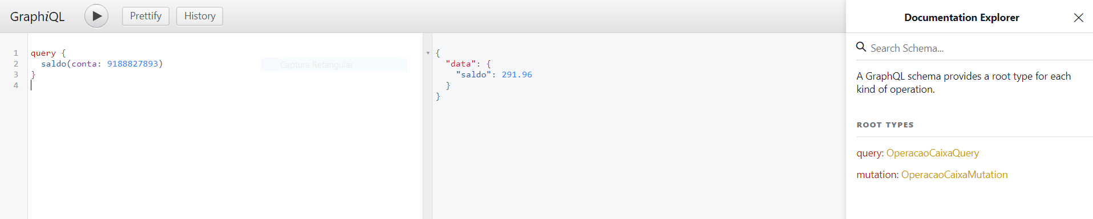

1. Depositar:

Valor do depósito: 200,00

No retorno da requisição do depósito o saldo atualizado já é retornado para o solicitante.

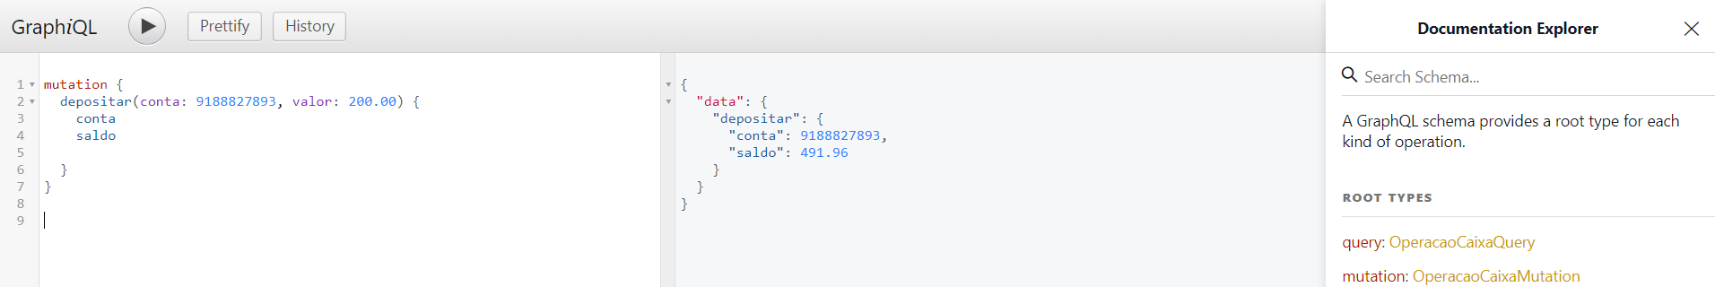

1. Consultar saldo após o depósito:

Saldo atualizado após o depósito: 291,96 + 200,00 = 491,96

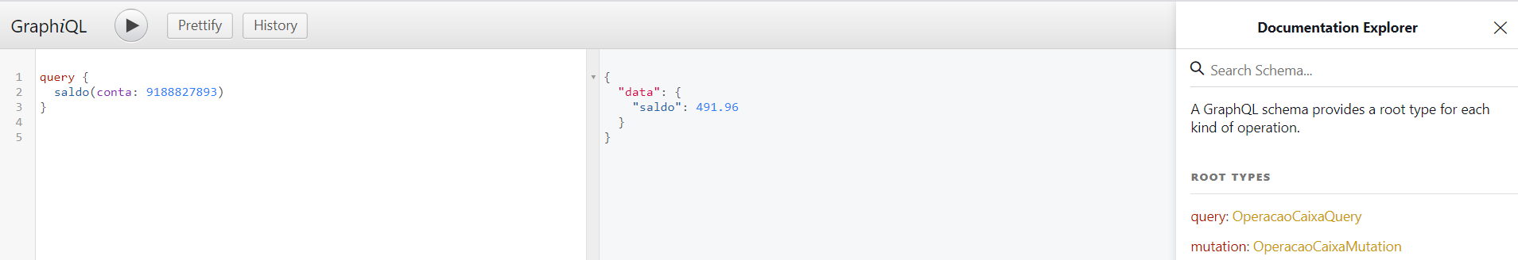

1. Efetuar o saque:

Valor do saque: 287,01

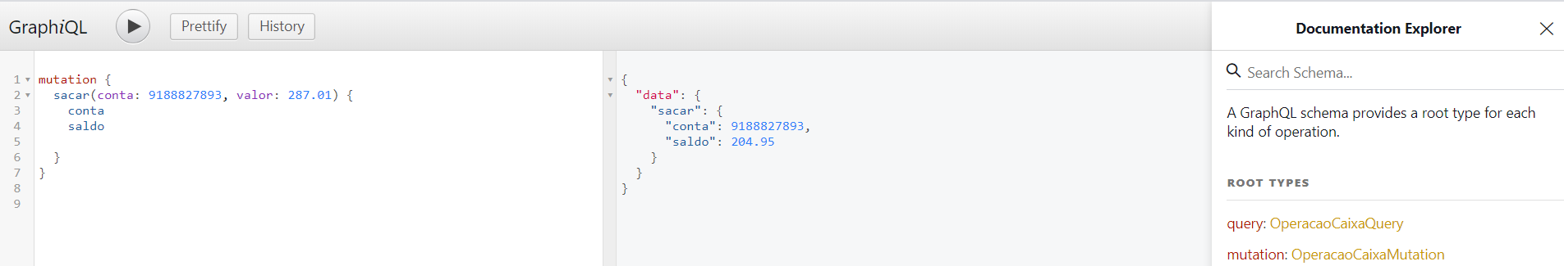

1. Consultar saldo atualizado após o saque:

Saldo atualizado após o saque: 491,96 – 287,01 = 204,95

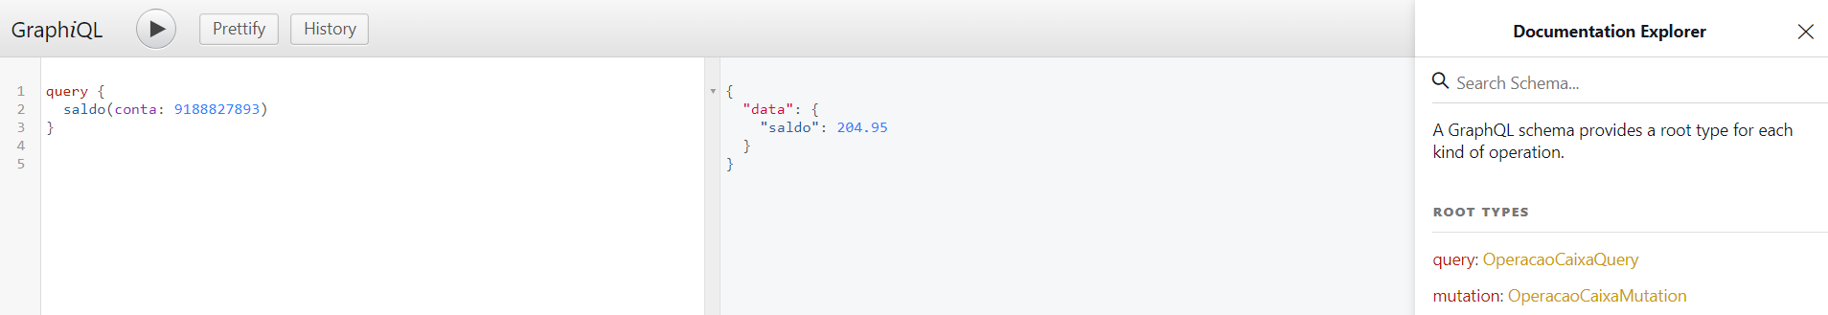

1. Solicitar saque com valor maior do que o saldo disponível:

Case o valor do saque seja maior do que o saldo disponível na conta, a mensagem “Saldo insuficiente” é retornada ao efetuar a requisição.

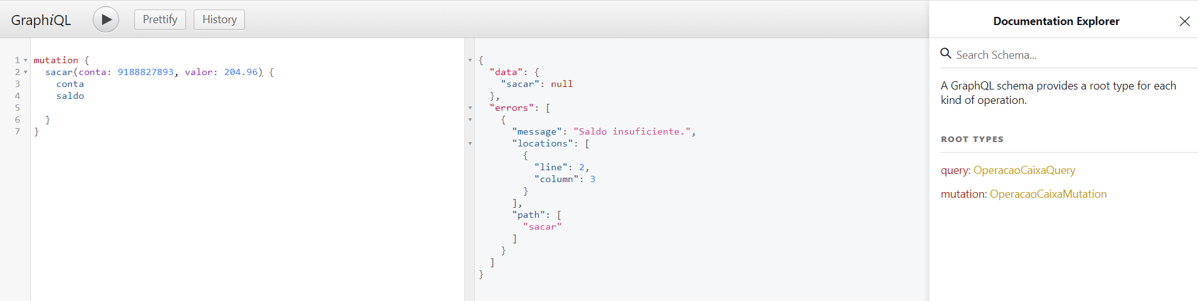

1. Solicitar saque com valor negativo:

Caso ocorra a tentativa de requisição com o valor do saque menor que 0, a mensagem “Valor inválido” é retornada ao efetuar a requisição.

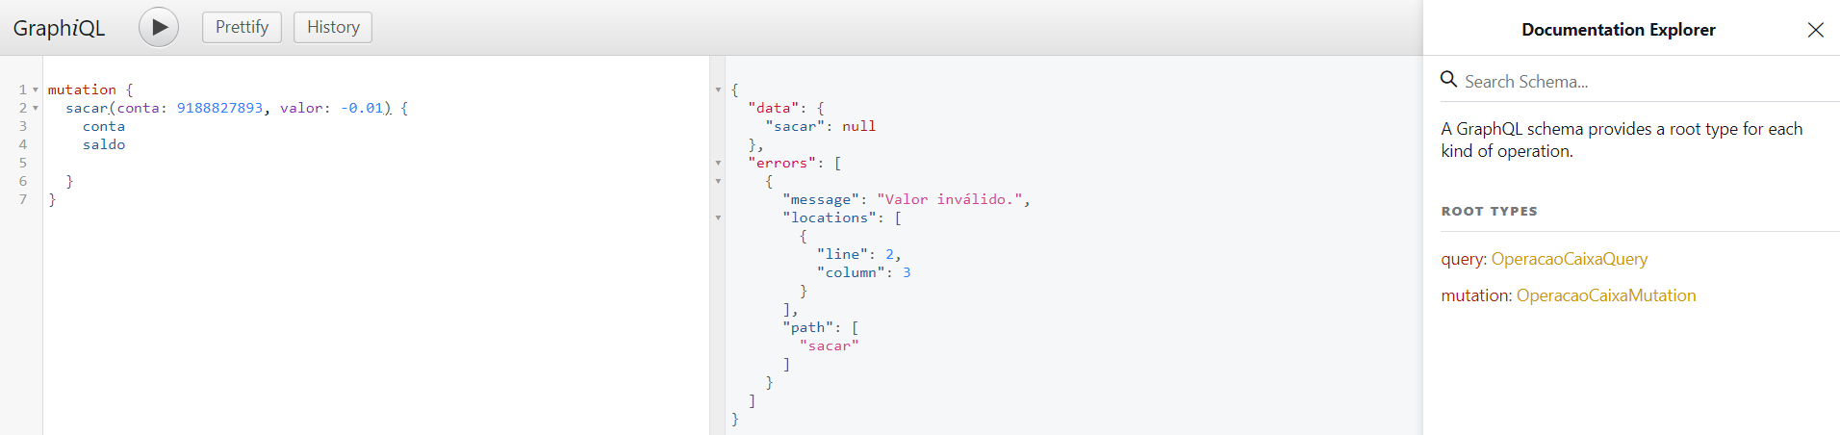

1. Solicitar saque com valor zerado:

Caso seja solicita o saque com o valor igual a 0, a mensagem “Valor inválido” é retornada ao efetuar a requisição.

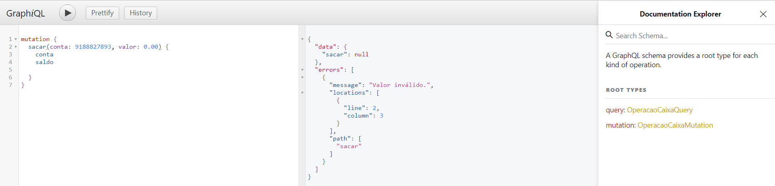

1. Efetuar depósito com valor negativo:

Caso ocorra a tentativa de depósito com valor negativo, a mensagem “Valor inválido” é retornada ao efetuar a requisição.

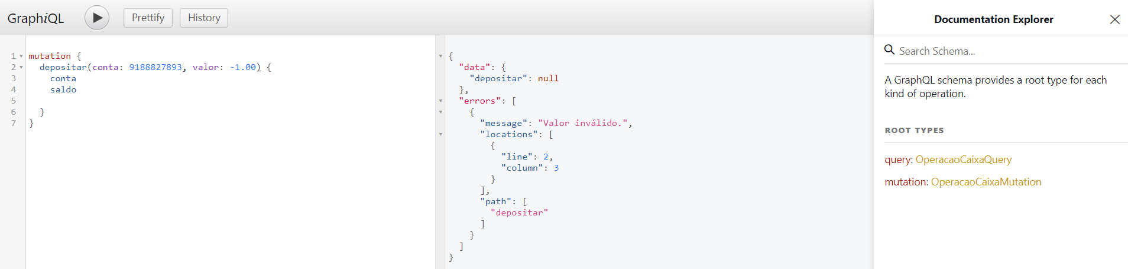

1. Efetuar depósito com valor zerado:

Caso ocorra a tentativa de depósito com valor zerado, a mensagem “Valor inválido” é retornada ao efetuar a requisição.

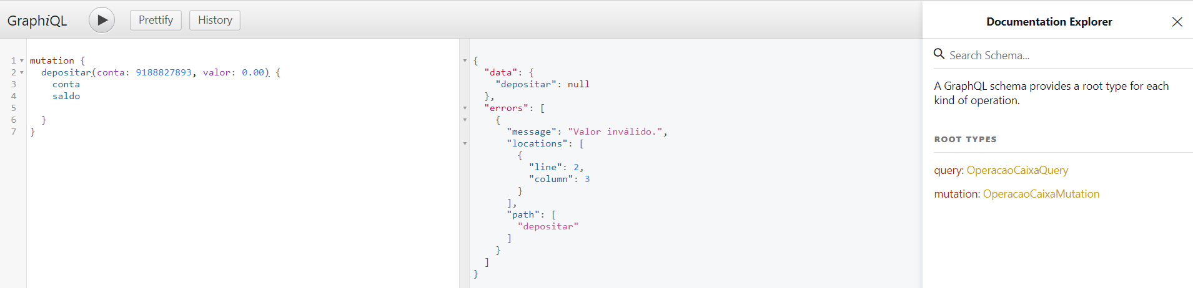

1. Efetuar consulta de saldo com conta inexistente

A mensagem “Conta inválida” será retornada ao efetuar a requisição.

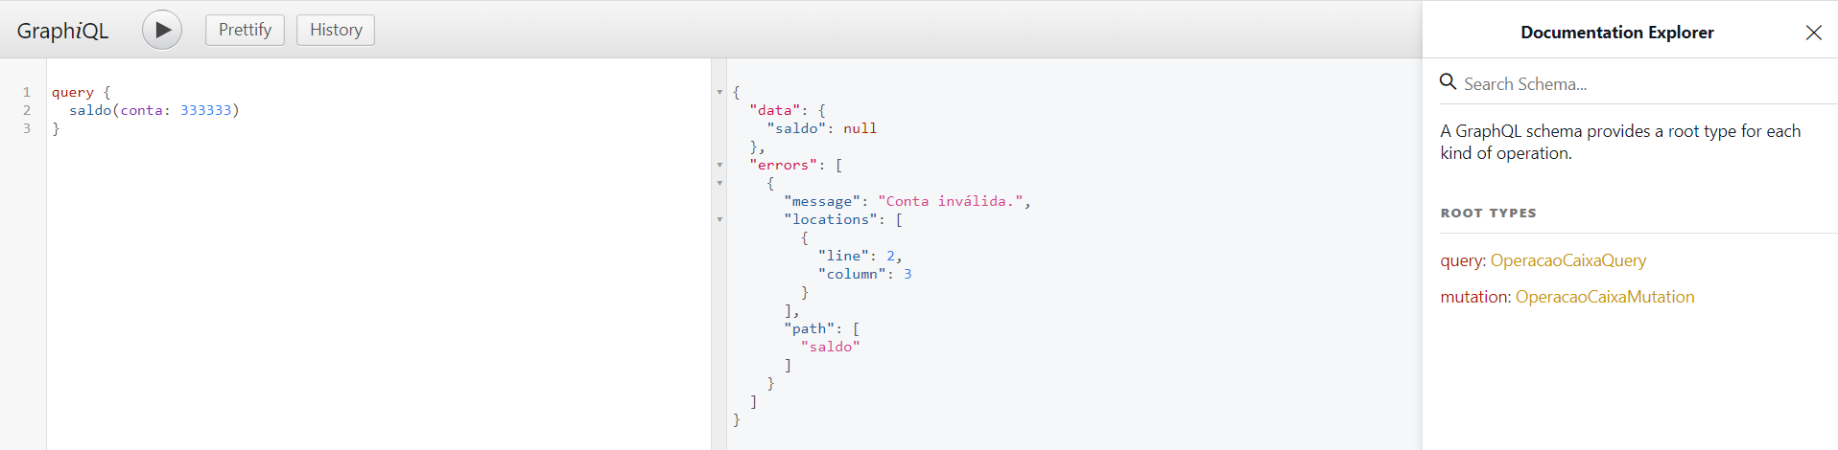

1. Efetuar saque com conta inexistente

A mensagem “Conta inválida” será retornada ao efetuar a requisição.

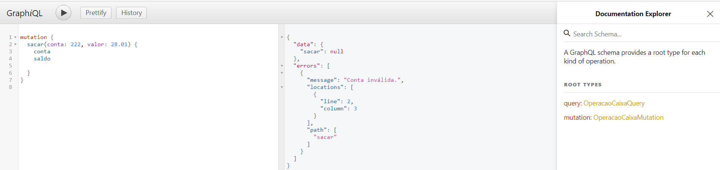

1. Efetuar depósito com conta inexistente

A mensagem “Conta inválida” será retornada ao efetuar a requisição.

